專案名稱
Project Visualization System

系統需求規格書
Software Requirements Specification (SRS)
Version: 2.0

姓名 | 學號 | E-mail
劉恒育 | 107590007 | t107590007@ntut.org.tw
莊 永 | 107590005 | t107590005@ntut.org.tw
鄭立杰 | 107590013 | t107590013@ntut.org.tw
黃詩洳 | 107AB0008 | t107AB0008@ntut.org.tw

Department of Computer Science & Information Engineering
National Taipei University of Technology

12/12/2021
目錄 (Table of Contents)

Section 1 簡介 (Introduction) 1
1.1系統 (System) 1
1.1.1目標 (Purpose) 1
1.1.2系統名稱 (Identification) 1
1.1.3概觀 (Overview) 1
1.2文件 (Document) 1
1.2.1目的 (Purpose) 1
1.2.2驗收準則 (Acceptance Criteria) 1
1.2.3符號描述 (Notation Description) 2
1.2.4優先次序定義 (Priority Definition) 2
Section 2 Project Visualization System 3
2.1系統描述 (System Description) 3
2.1.1系統架構圖 (System Architecture Diagram) 3
2.2操作概念 (Operational Concepts or User Stories) 3
2.3設計限制 (Design and Implementation Constrains) 3
2.5介面需求 (Interface Requirements) 4
2.5.1使用者介面需求 (User Interfaces Requirements) 4
2.5.2外部介面需求 (External Interface Requirements) 4
2.5.3內部介面需求 (Internal Interface Requirements) 4
2.6功能性需求 (Functional Requirements) 4
2.6.1使用者故事與驗收準則 (User Stories and Acceptance Criteria) 5
2.7非功能性需求 (Non-Functional Requirements) 5
2.7.1效能需求 (Performance Requirements) 5
2.7.2資安需求 (Security Requirements) 5
2.7.3相容性需求 (Compatiability Requirements) 5
2.7.4測試需求 (Test Requirements) 6
2.8其他需求 (Other Requirements) 6
2.8.1環境需求 (Environmental Requirement) 6
2.8.2安裝需求 (Installation Requirement) 6
2.8.3交付需求 (Delivery Requirement) 6
2.8.4維護性需求 (Maintainability Requirements) 6
2.9追朔矩陣 (Traceability Matrix) 6
2.9.1需求對使用者故事 (Requirements vs. User Stories) 6
2.9.2需求對模組 (Requirements vs. Modules) 7
2.9.3需求對介面 (Requirements vs. Interfaces) 7
Section 3 User Management Subsystem 9
3.1系統描述 (System Description) 9
3.1.1系統架構圖 (System Architecture Diagram) 9
3.2操作概念 (Operational Concepts or User Stories) 9
3.3介面需求 (Interface Requirements) 9
3.3.1使用者介面需求 (User Interfaces Requirements) 9
3.4功能性需求 (Functional Requirements) 9
3.5非功能性需求 (Non-Functional Requirements) 10
Section 4 Project Repository Management Subsystem 11
4.1系統描述 (System Description) 11
4.1.1系統架構圖 (System Architecture Diagram) 11
4.2操作概念 (Operational Concepts or User Stories) 11
4.3介面需求 (Interface Requirements) 11
4.3.1使用者介面需求 (User Interfaces Requirements) 11
4.4功能性需求 (Functional Requirements) 11
4.5非功能性需求 (Non-Functional Requirements) 11
Section 5 Repository Collection & Repository Visualization Subsystem 12
5.1系統描述 (System Description) 12
5.1.1系統架構圖 (System Architecture Diagram) 12
5.2操作概念 (Operational Concepts or User Stories) 12
5.3介面需求 (Interface Requirements) 12
5.3.1使用者介面需求 (User Interfaces Requirements) 12
5.4功能性需求 (Functional Requirements) 12
5.5非功能性需求 (Non-Functional Requirements) 12
References 13

簡介 (Introduction)

1.1系統 (System)

1.1.1目標 (Purpose)
在軟體開發中，為了交付高品質的軟體，除了所用的技術與工具外，軟體的開發流程也是不可忽視的一部分，而開發流程可以從各種面向檢視，例如開發的速度是否穩定、是否積累過多使用者回報的議題，或是程式碼的測試覆蓋率是否夠高等因素。因此，我們決定開發一套系統輔助使用者去檢視專案開發的過程與程式碼的品質，以 GitHub 為例，藉由將GitHub中的Commit及Issue之相關資訊進行視覺化，使用者能夠更容易的去追蹤專案開發的進度與相關資訊，也可以更容易的去發現開發流程是否存在問題，進而去改善並且更有效率的進行開發。

1.1.2系統名稱 (Identification)
Project Visualization System(PVS)

1.1.3概觀 (Overview)
本系統主要分為使用者端以及伺服器端兩大部分。
- 使用者端：提供登入、使用者資料管理、專案管理、專案內容修改和資料視覺化介面等功能，以 React 作為基本框架。
- 伺服器端：具備向資料庫讀取資料的功能，並提供前端取得資料的介面，使用Spring作為後端框架，並使用PostgreSQL作為資料庫。

1.2文件 (Document)

1.2.1目的 (Purpose)
本文件旨在說明Project Visualization System功能及子系統(User Management Subsystem, Project Repository Management Subsystem, Repository Collection Subsystem, Repository Visualization Subsystem)功能需求，並且闡述各系統之間的關聯，作為系統開發者開發時的參考，亦可作為產品結案的比對依據。

1.2.2驗收準則 (Acceptance Criteria)
- 系統應提供帳號註冊功能
- 系統應提供帳號登入功能
- 系統應提供使用者管理專案的功能
- 系統應提供使用者修改專案內容的功能
- 系統應提供使用者專案資料視覺化的功能
- 系統應提供使用者檢視程式碼品質的功能
- 系統應提供使用者檢視專案開發流程紀錄的功能
- 系統應提供可互動的使用者介面

1.2.3符號描述 (Notation Description)
符號 | 描述
PVS | Project Visualization System
UMS | User Management Subsystem
PRMS | Project Repository Management Subsystem
RCS | Repository Collection Subsystem
RVS | Repository Visualization Subsystem
DIC-xx | 設計限制(Design and Implementation Constraints)
UIR-xx | 使用者介面需求(User Interfaces Requirements)
EIR-xx | 外部介面需求(External Interface Requirements)
IIR-xx | 內部介面需求(Internal Interface Requirements)
FR-xx | 功能性需求(Functional Requirements)
NFR-xx | 非功能性需求 (Non-Functional Requirements)
US-xx | 使用者故事與驗收準則(User Stories and Acceptance Criteria)
PR-xx | 效能需求(Performance Requirements)
SR-xx | 資安需求(Security Requirements)
CR-xx | 相容性需求(Compatiability Requirements)
TR-xx | 測試需求(Test Requirements)
ER-xx | 環境需求(Environmental Requirement)
IR-xx | 安裝需求(Installation Requirement)
DR-xx | 交付需求(Delivery Requirement)
MR-xx | 維護性需求(Maintainability Requirements)

1.2.4優先次序定義 (Priority Definition)
名稱 | 描述
高 | 系統必須具備之需求
中 | 系統可具備之需求

Project Visualization System

2.1系統描述 (System Description)
本系統主要分為四個部份，分別為User Management Subsystem(UMS)、Project Repository Management Subsystem(PRMS)、Repository Collection Subsystem(RCS)、Repository Visualization Subsystem(RVS)。

2.1.1系統架構圖 (System Architecture Diagram)
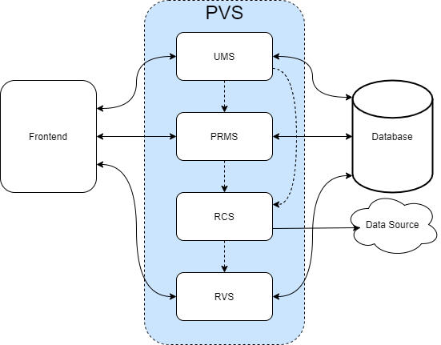

2.2操作概念 (Operational Concepts or User Stories)
使用者能夠進行註冊並且登入系統，進入系統後能夠管理、修改專案的內容，並且能夠檢視整個專案的視覺化資料，包含了Repository的Commit和Issue、程式碼的品質、專案開發流程的紀錄等資訊。

2.3設計限制 (Design and Implementation Constrains)
需求編號 | 優先順序 | 描述
DIC-01 | 高 | 前端使用React框架進行開發
DIC-02 | 高 | 後端使用Spring框架進行開發
DIC-03 | 高 | 資料庫使用PostgreSQL進行管理

2.5介面需求 (Interface Requirements)

2.5.1使用者介面需求 (User Interfaces Requirements)
需求編號 | 優先順序 | 描述
UIR-01 | 高 | 使用者註冊介面
UIR-02 | 高 | 使用者登入介面
UIR-03 | 中 | 修改使用者資料介面
UIR-04 | 高 | 專案列表管理介面
UIR-05 | 高 | 專案內容修改介面
UIR-06 | 高 | 專案資料視覺化界面
UIR-07 | 高 | SonarQube資料視覺化界面
UIR-08 | 高 | Trello資料視覺化界面

2.5.2外部介面需求 (External Interface Requirements)
需求編號 | 優先順序 | 描述
EIR-01 | 高 | UMS可以提供註冊功能
EIR-02 | 高 | UMS可以提供登入功能
EIR-03 | 中 | UMS可以提供修改使用者資料的功能
EIR-04 | 高 | PRMS可以提供管理專案的功能
EIR-05 | 高 | PRMS可以提供修改專案內容的功能
EIR-06 | 高 | RCS可以提供取得Repository資料的功能
EIR-07 | 高 | RCS可以提供取得SonarQube資料的功能
EIR-08 | 高 | RCS可以提供取得Trello資料的功能
EIR-09 | 高 | RVS可以提供專案資料視覺化的功能
EIR-10 | 高 | RVS可以提供SonarQube資料視覺化的功能
EIR-11 | 高 | RVS可以提供Trello資料視覺化的功能
EIR-12 | 高 | 資料庫可以提供存取使用者資料的功能
EIR-13 | 高 | 資料庫可以提供存取專案資料的功能

2.5.3內部介面需求 (Internal Interface Requirements)
需求編號 | 優先順序 | 描述
IIR-01 | 高 | UMS可以提供PRMS使用者資料使其進行驗證
IIR-02 | 高 | UMS可以提供RCS使用者資料使其進行驗證
IIR-03 | 高 | PRMS可以提供RCS專案的資料
IIR-04 | 高 | RCS可以提供RVS專案、Repository、SonarQube和Trello等資料

2.6功能性需求 (Functional Requirements)
需求編號 | 優先順序 | 描述
FR-01 | 高 | 提供使用者進行註冊的功能
FR-02 | 高 | 提供使用者進行登入的功能
FR-03 | 中 | 提供使用者修改使用者資料的功能
FR-04 | 高 | 提供管理專案的功能
FR-05 | 高 | 提供修改專案內容的功能
FR-06 | 高 | 提供專案資料視覺化的功能
FR-07 | 高 | 提供檢視程式碼品質的功能
FR-08 | 高 | 提供檢視專案開發流程紀錄的功能

2.6.1使用者故事與驗收準則 (User Stories and Acceptance Criteria)
編號 | 描述
US-01 | 身為使用者，我想要能夠註冊PVS系統的帳號
US-02 | 身為使用者，我想要能夠登入PVS系統
US-03 | 身為使用者，我想要能夠修改註冊的資料
US-04 | 身為使用者，我想要能夠管理專案
US-05 | 身為使用者，我想要能夠修改專案的內容
US-06 | 身為使用者，我想要看到專案資料變成視覺化
US-07 | 身為使用者，我想要看到程式碼的品質好壞
US-08 | 身為使用者，我想要看到專案開發的流程紀錄

2.7非功能性需求 (Non-Functional Requirements)

2.7.1效能需求 (Performance Requirements)
需求編號 | 優先順序 | 描述
PR-01 | 高 | 系統需提供100人同時使用
PR-02 | 高 | 系統需承受每秒1筆的資料流量

2.7.2資安需求 (Security Requirements)
需求編號 | 優先順序 | 描述
SR-01 | 高 | 使用者登入系統時需要驗證帳號密碼
SR-02 | 高 | 系統連線到資料庫時需要驗證密碼
SR-03 | 高 | 系統內的操作需要經過使用者身分驗證
SR-04 | 中 | 使用者的密碼需經過加密才可儲存進資料庫
SR-05 | 中 | 資料在傳輸過程中需經過加密

2.7.3相容性需求 (Compatiability Requirements)
需求編號 | 優先順序 | 描述
CR-01 | 高 | 系統需與主流瀏覽器相容(Ex. Chrome, Edge, FireFox)
CR-02 | 高 | 頁面需能夠在1920 x 1080解析度下正確顯示

2.7.4測試需求 (Test Requirements)
需求編號 | 優先順序 | 描述
TR-01 | 高 | 前端含有邏輯處理的程式碼需經過單元測試
TR-02 | 高 | 後端含有邏輯處理的程式碼需經過單元測試
TR-03 | 高 | 系統需經過手動整合測試
TR-04 | 中 | 系統需經過Selenium自動化測試
TR-05 | 高 | 系統的程式碼品質需經過SonarQube檢測

2.8其他需求 (Other Requirements)

2.8.1環境需求 (Environmental Requirement)
需求編號 | 優先順序 | 描述
ER-01 | 高 | 伺服器硬碟空間最少需有50GB
ER-02 | 高 | 伺服器記憶體最少需有8GB

2.8.2安裝需求 (Installation Requirement)
需求編號 | 優先順序 | 描述
IR-01 | 高 | 伺服器需安裝JDK
IR-02 | 高 | 伺服器需安裝Node.js
IR-03 | 高 | 伺服器需安裝PostgreSQL
IR-04 | 高 | 伺服器需安裝SonarQube

2.8.3交付需求 (Delivery Requirement)
需求編號 | 優先順序 | 描述
DR-01 | 高 | 系統需要通過單元測試與手動整合測試

2.8.4維護性需求 (Maintainability Requirements)
需求編號 | 優先順序 | 描述
MR-01 | 高 | 開發者需提供維護
MR-02 | 高 | 開發者需修補系統漏洞

2.9追朔矩陣 (Traceability Matrix)

2.9.1需求對使用者故事 (Requirements vs. User Stories)
 | US-01 | US-02 | US-03 | US-04 | US-05 | US-06 | US-07 | US-08
FR-01 | ○
FR-02 |  | ○
FR-03 |  |  | ○
FR-04 |  |  |  | ○
FR-05 |  |  |  |  | ○
FR-06 |  |  |  |  |  | ○
FR-07 |  |  |  |  |  |  | ○
FR-08 |  |  |  |  |  |  |  | ○

2.9.2需求對模組 (Requirements vs. Modules)
 | UMS | PRMS | RCS | RVS
FR-01 | ○
FR-02 | ○
FR-03 | ○
FR-04 | ○ | ○
FR-05 | ○ | ○
FR-06 |  | ○ | ○ | ○
FR-07 |  |  |  | ○
FR-08 |  |  |  | ○

2.9.3需求對介面 (Requirements vs. Interfaces)
 | UIR-01 | UIR-02 | UIR-03 | UIR-04 | UIR-05 | UIR-06 | UIR-07 | UIR-08
FR-01 | ○
FR-02 |  | ○
FR-03 |  |  | ○
FR-04 |  |  |  | ○
FR-05 |  |  |  |  | ○
FR-06 |  |  |  |  |  | ○
FR-07 |  |  |  |  |  |  | ○
FR-08 |  |  |  |  |  |  |  | ○

 | EIR-01 | EIR-02 | EIR-03 | EIR-04 | EIR-05 | EIR-06 | EIR-07 | EIR-08
FR-01 | ○
FR-02 |  | ○
FR-03 |  |  | ○
FR-04 |  |  |  | ○
FR-05 |  |  |  |  | ○
FR-06 |  |  |  |  |  | ○ | ○ | ○
FR-07 |  |  |  |  |  | ○
FR-08

 | EIR-09 | EIR-10 | EIR-11 | EIR-12 | EIR-13
FR-01 |  |  |  | ○
FR-02 |  |  |  | ○
FR-03 |  |  |  | ○
FR-04 |  |  |  |  | ○
FR-05 |  |  |  |  | ○
FR-06 | ○ | ○ | ○ |  | ○
FR-07 |  | ○
FR-08 |  |  | ○

 | IIR-01 | IIR-02 | IIR-03 | IIR04
FR-01
FR-02
FR-03
FR-04 | ○
FR-05 | ○
FR-06 |  | ○ | ○ | ○
FR-07 |  |  |  | ○
FR-08 |  |  |  | ○

User Management Subsystem

3.1系統描述 (System Description)
本系統主要負責帳號註冊、帳號管理、登入管理和第三方登入管理。

3.1.1系統架構圖 (System Architecture Diagram)
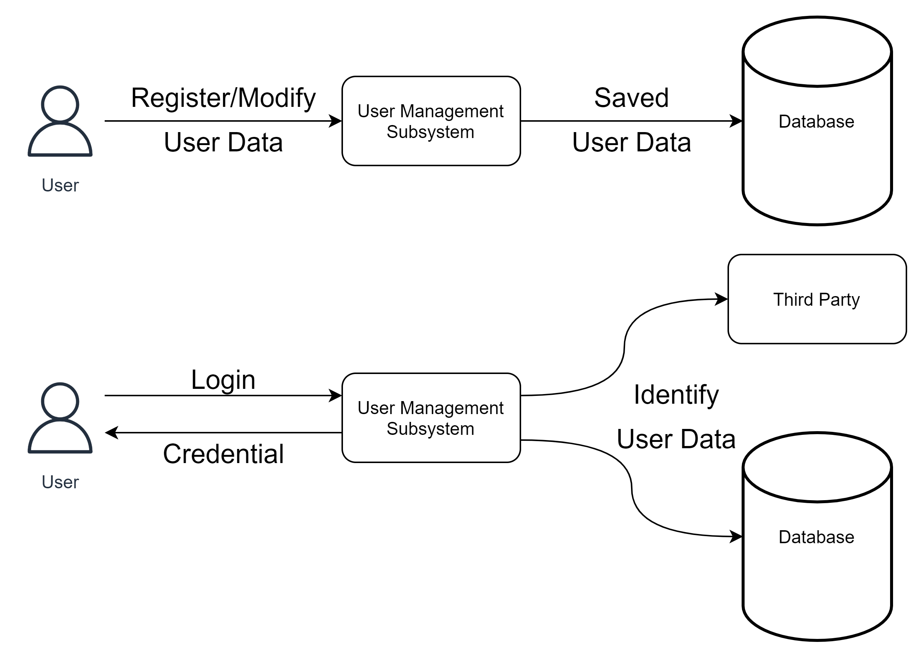

3.2操作概念 (Operational Concepts or User Stories)
使用者輸入帳號密碼進行身份驗證，用以登入PVS系統進行各種操作：
- 檢視專案列表
- 對專案進行新增、刪除
- 在專案中修改內容
- 查看不同專案的各項資訊(如Repository內容、程式碼品質、專案開發流程紀錄等)
- 比較不同專案的各項資訊(如Repository內容、程式碼品質、專案開發流程紀錄等)

3.3介面需求 (Interface Requirements)

3.3.1使用者介面需求 (User Interfaces Requirements)
需求編號 | 優先順序 | 描述
UMS-UIR-01 | 高 | 使用者註冊介面
UMS-UIR-02 | 高 | 使用者登入介面
UMS-UIR-03 | 中 | 修改使用者資料介面

3.4功能性需求 (Functional Requirements)
需求編號 | 優先順序 | 描述
UMS-FR-01 | 高 | 提供使用者進行註冊的功能
UMS-FR-02 | 高 | 提供使用者進行登入的功能
UMS-FR-03 | 中 | 提供使用者修改使用者資料的功能

3.5非功能性需求 (Non-Functional Requirements)
需求編號 | 優先順序 | 描述
UMS-NFR-01 | 中 | 使用者的密碼需經過加密才可儲存進資料庫
UMS-NFR-02 | 中 | 資料在傳輸過程中需經過加密

Project Repository Management Subsystem

4.1系統描述 (System Description)
本系統主要負責專案管理與專案內容管理。

4.1.1系統架構圖 (System Architecture Diagram)
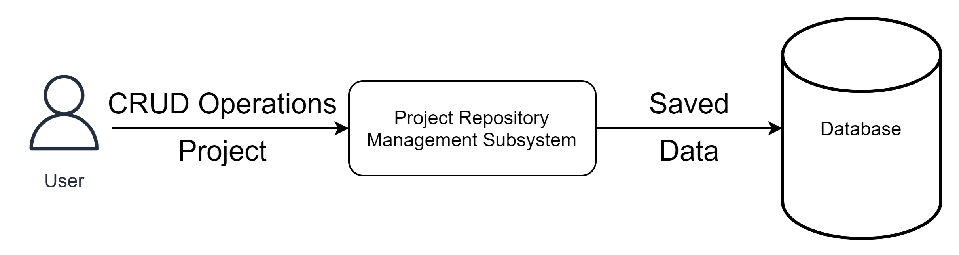

4.2操作概念 (Operational Concepts or User Stories)
使用者可以對專案進行新增、刪除和修改專案的內容。

4.3介面需求 (Interface Requirements)

4.3.1使用者介面需求 (User Interfaces Requirements)
需求編號 | 優先順序 | 描述
PRMS-UIR-01 | 高 | 專案列表管理介面
PRMS-UIR-02 | 高 | 專案內容修改介面

4.4功能性需求 (Functional Requirements)
需求編號 | 優先順序 | 描述
PRMS-01 | 高 | 提供管理專案的功能
PRMS-02 | 高 | 提供修改專案內容的功能

4.5非功能性需求 (Non-Functional Requirements)
需求編號 | 優先順序 | 描述
PRMS-NFR-01 | 中 | 資料在傳輸過程中需經過加密

Repository Collection & Repository Visualization Subsystem

5.1系統描述 (System Description)
本系統主要負責取得Repository、SonarQube、Trello的資料進行整合與顯示。

5.1.1系統架構圖 (System Architecture Diagram)
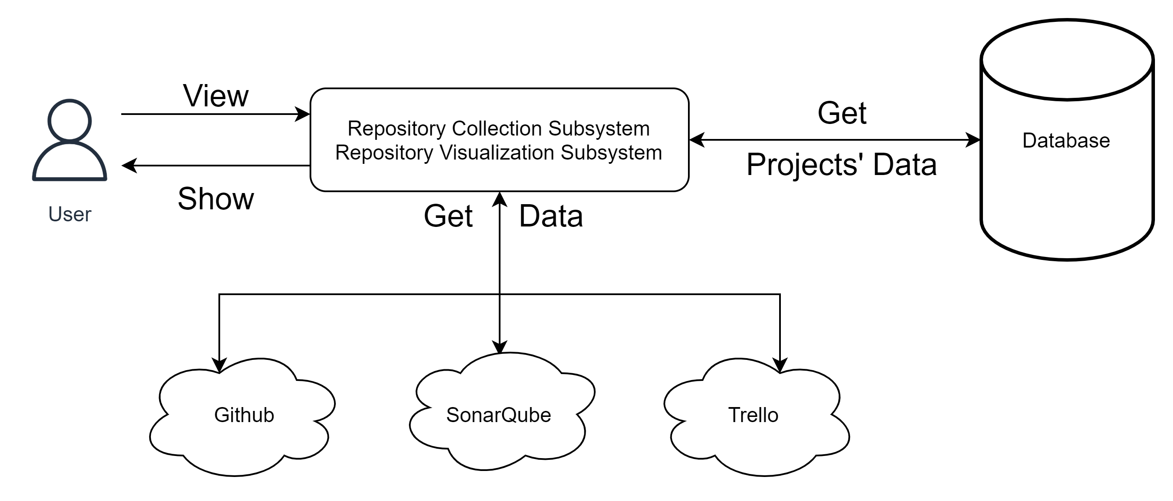

5.2操作概念 (Operational Concepts or User Stories)
使用者點選專案後即可瀏覽該專案的各項資訊，包含commit、issue、程式碼品質及開發流程紀錄，此外使用者也可以對不同專案進行比較。

5.3介面需求 (Interface Requirements)

5.3.1使用者介面需求 (User Interfaces Requirements)
需求編號 | 優先順序 | 描述
RVS-UIR-01 | 高 | 專案資料視覺化界面
RVS-UIR-02 | 高 | SonarQube資料視覺化界面
RVS-UIR-03 | 高 | Trello資料視覺化界面

5.4功能性需求 (Functional Requirements)
需求編號 | 優先順序 | 描述
RVS-FR-01 | 高 | 提供專案資料視覺化的功能
RVS-FR-02 | 高 | 提供檢視程式碼品質的功能
RVS-FR-03 | 高 | 提供檢視專案開發流程紀錄的功能

5.5非功能性需求 (Non-Functional Requirements)
需求編號 | 優先順序 | 描述
RVS-NFR-01 | 高 | 頁面需能夠在1920 x 1080解析度下正確顯示
RCS-NFR-01 | 中 | 資料在傳輸過程中需經過加密

References

[1] 詹昆宬、張景博、張雅雯、吳昱成、杜奕萱，“Project Visualization System系統需求規格書”

